МИНИСТЕРСТВО НАУКИ И ВЫСШЕГО ОБРАЗОВАНИЯ РОССИЙСКОЙ ФЕДЕРАЦИИ

Федеральное государственное автономное образовательное учреждение высшего образования

«САНКТ-ПЕТЕРБУРГСКИЙ ГОСУДАРСТВЕННЫЙ УНИВЕРСИТЕТ

АЭРОКОСМИЧЕСКОГО ПРИБОРОСТРОЕНИЯ»

КАФЕДРА КОМПЬЮТЕРНЫХ ТЕХНОЛОГИЙ

И ПРОГРАММНОЙ ИНЖЕНЕРИИ (КАФЕДРА 43)

|  |  |  |
| --- | --- | --- |
| ОТЧЕТ ЗАЩИЩЕН С ОЦЕНКОЙ: |  |  |

ПРЕПОДАВАТЕЛЬ:

|  |  |  |  |  |  |  |
| --- | --- | --- | --- | --- | --- | --- |
| Старший преподаватель | / |  | / |  | / | Е. В. Павлов |
| (должность, учёная степень, звание) |  | (подпись) |  | (дата защиты) |  | (инициалы, фамилия) |

ОТЧЕТ О ЛАБОРАТОРНОЙ РАБОТЕ №4

«ОПИСАНИЕ ПОВЕДЕНИЯ ЭЛЕМЕНТОВ СИСТЕМЫ   
И ДОКУМЕНТИРОВАНИЕ ПРИНИМАЕМЫХ РЕШЕНИЙ   
ЧЕРЕЗ НАБОР ДИАГРАММ UML»

ПО КУРСУ: «ПРОЕКТИРОВАНИЕ ПРОГРАММНЫХ СИСТЕМ»

|  |  |  |  |
| --- | --- | --- | --- |
| РАБОТУ ВЫПОЛНИЛ (-А) СТУДЕНТ (-КА): | 4136 | / | Н. С. Бобрович |
|  | (номер группы) |  | (инициалы, фамилия) |

|  |  |  |  |  |
| --- | --- | --- | --- | --- |
|  | / |  | / | 07.12.2023 |
|  |  | (подпись студента) |  | (дата отчета) |

ВВЕДЕНИЕ

**Актуальность.** Унифицированный язык моделирования (Unified Modeling Language, UML) — графический язык для визуализации, специфицирования, конструирования и документирования систем, в которых главная роль принадлежит программному обеспечению.

С помощью UML можно разработать детальный план создаваемой системы, содержащий не только ее концептуальные элементы, такие как системные функции и бизнес-процессы, но и конкретные особенности, например классы, написанные на каком-либо языке программирования, схемы баз данных и повторно используемые программные компоненты.

Поскольку окна пользовательского интерфейса в некотором роде похожи на состояния в ожидании событий (видов деятельности), то для построения навигационной карты пользовательского интерфейса и представления его объектов можно использовать UML-диаграмму деятельности, которая также может показывать и состояния объектов, поскольку является разновидностью конечного автомата. Данный инструмент подходит для представления навигационной карты разных типов графического пользовательского интерфейса.

**Цель лабораторной работы:**

Изучить основные виды диаграмм UML для визуализации, описания структуры и поведения системы, а также документирования принимаемых решений.

**Для достижения поставленной в лабораторной работе цели подлежат решению следующие задачи:**

В соответствии с индивидуальным вариантом задания необходимо:

1. Составить небольшой фрагмент диаграммы классов с точки зрения словаря системы или простых коопераций с учетом следующих требований:
   1. На диаграмме классов должны быть представлены минимум четыре вида отношений (связей), а также в явном виде указаны кратности ассоциаций, уровни доступа к атрибутам и методам классов (public, private, protected);
   2. Список атрибутов и методов должен описывать назначение каждого отдельного класса. При необходимо диаграмма может быть дополнена комментариями (аннотационные сущности) для описания роли, которую конкретный класс выполняет в рассматриваемой системе.
2. Составить не менее двух диаграммы последовательности для любых вариантов использования системы (за исключением задач авторизации, регистрации и поиска) с учетом следующих требований:
   1. На диаграммах последовательности должны быть указаны в явном виде фокусы управления объектов;
   2. Необходимо использовать в сумме не менее двух любых операторов управления (loop, opt или alt).
3. Выполнить преобразование составленных диаграмм последовательности в диаграммы коммуникации.
4. Составить не менее двух диаграмм деятельности для поведения, которое было описано с помощью диаграмм последовательности.
5. На основе нотации и семантики UML-диаграммы деятельности составить диаграмму навигации по окнам для главной страницы (или личного кабинета пользователя).

**Предметная область, в рамках которой выполнена реализация задач:**

|  |  |
| --- | --- |
| 35 | Сервис потоковой передачи музыки (прослушивание музыки и подкастов, аудиоплеер, персональные рекомендации, создание плейлистов, настройка уведомлений, статистика по исполнителям) |

1. Моделирование статического представления системы (фрагмент диаграммы классов)

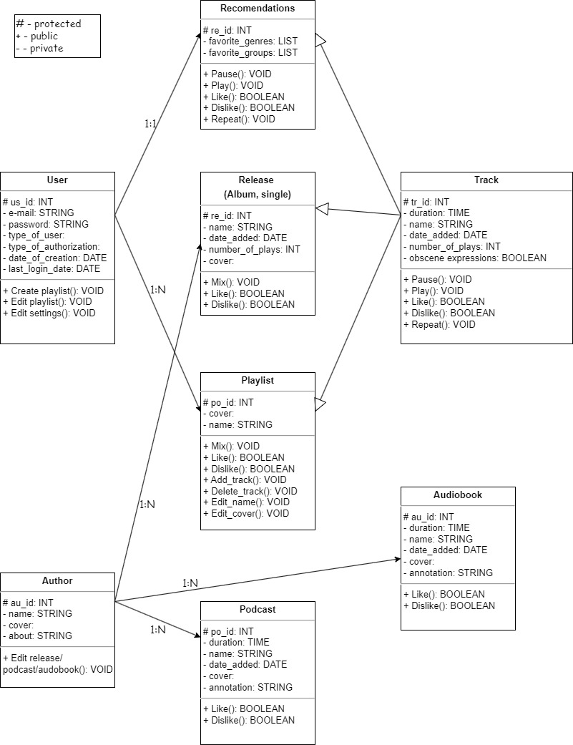

Рисунок 1 — Фрагмент диаграммы классов

**2. Моделирование потоков управления (диаграмма последовательности и диаграмма коммуникации)**

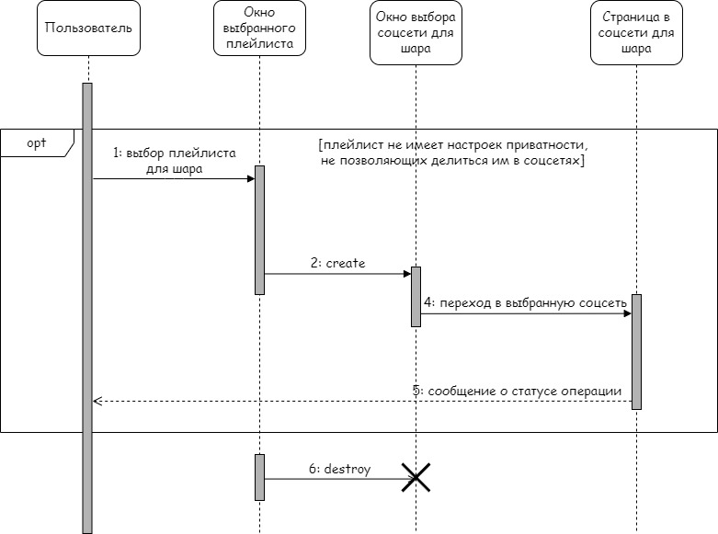

Рисунок 1 — Диаграмма последовательности для ВИ «Поделится плейлистом»

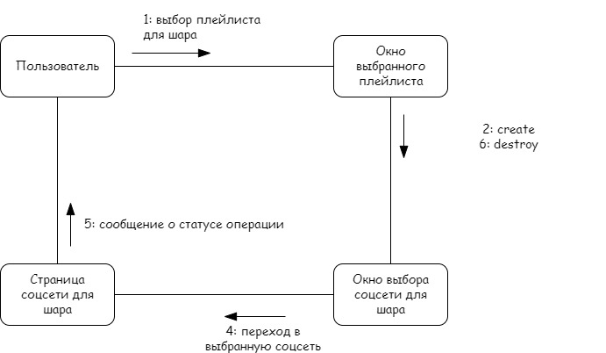

Рисунок 2 — Диаграмма коммуникации для ВИ «Поделится плейлистом»

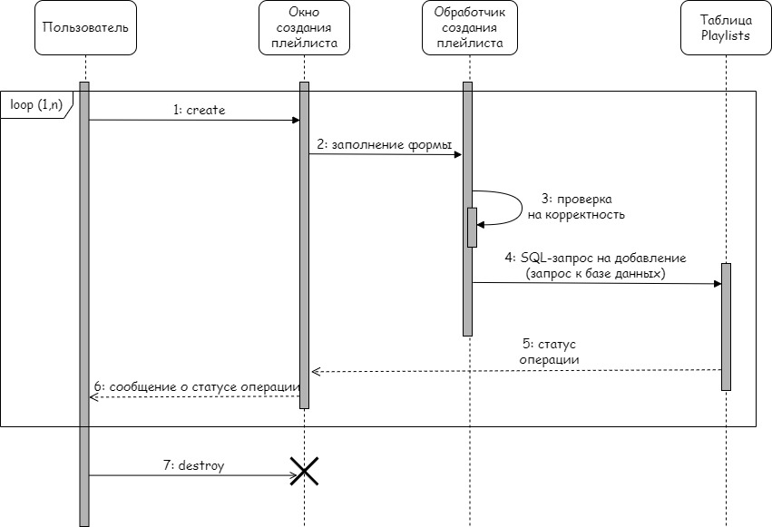

Рисунок 3 — Диаграмма последовательности для ВИ «Создать плейлист»

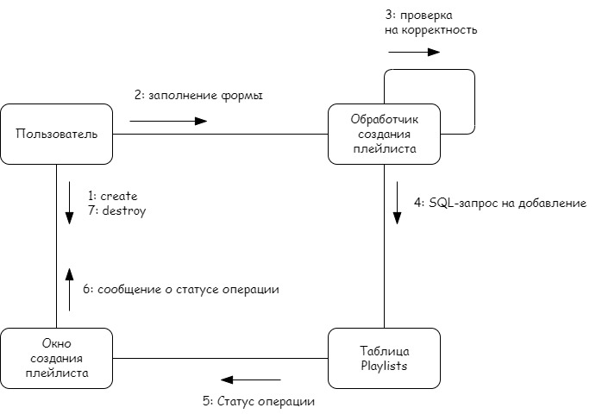

Рисунок 4 — Диаграмма коммуникации для ВИ «Создать плейлист»

3. Моделирование динамических аспектов систем (диаграмма деятельности)

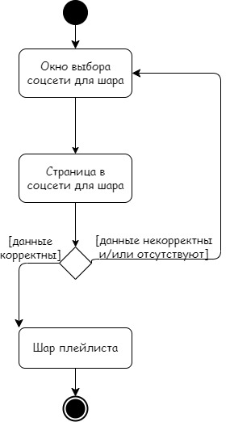

Рисунок 6 — Диаграмма деятельности для пользователя «Поделиться плейлистом»

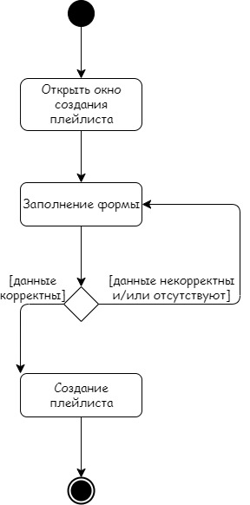

Рисунок 7 — Диаграмма деятельности для пользователя при создании плейлиста

1. Фрагмент навигационной карты пользовательского интерфейса

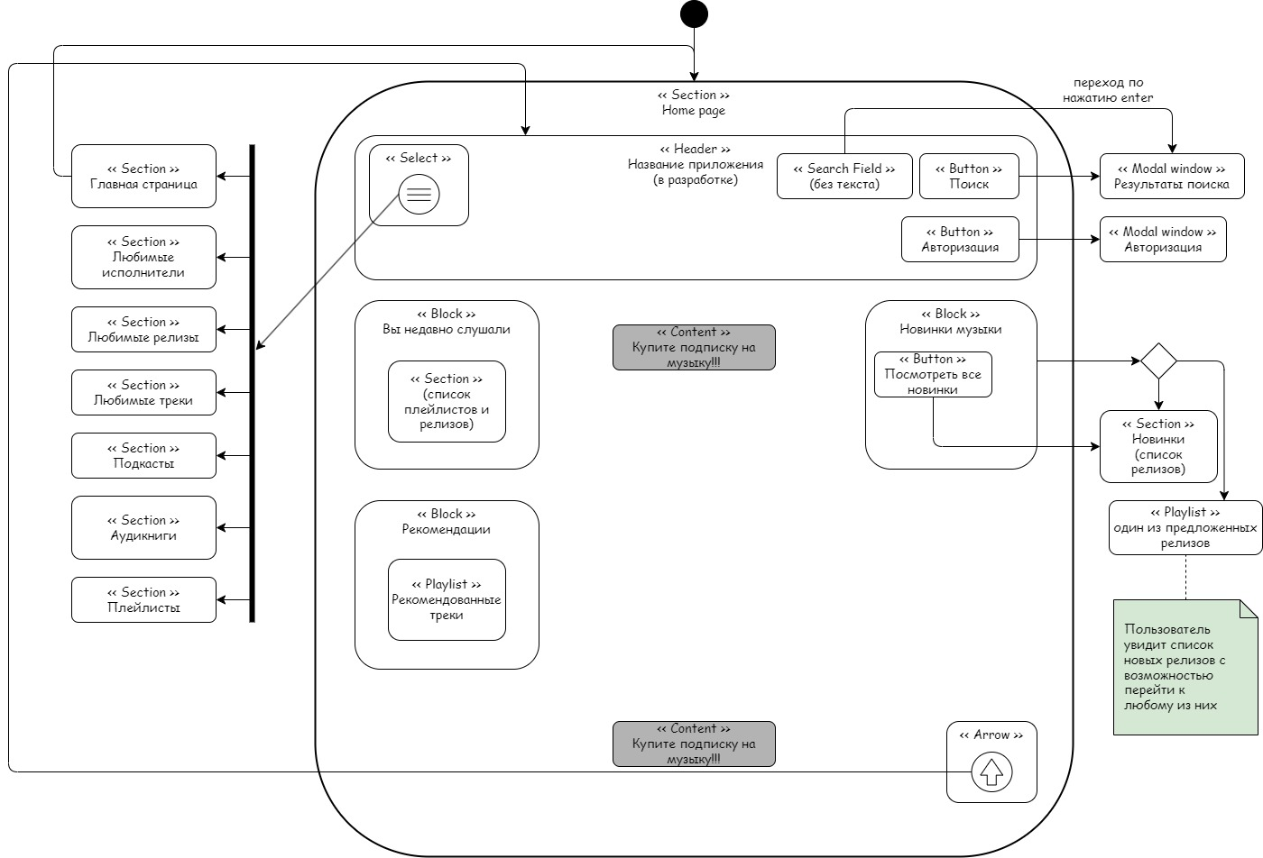

Рисунок 8 — Фрагмент навигационной карты

относительно главной страницы

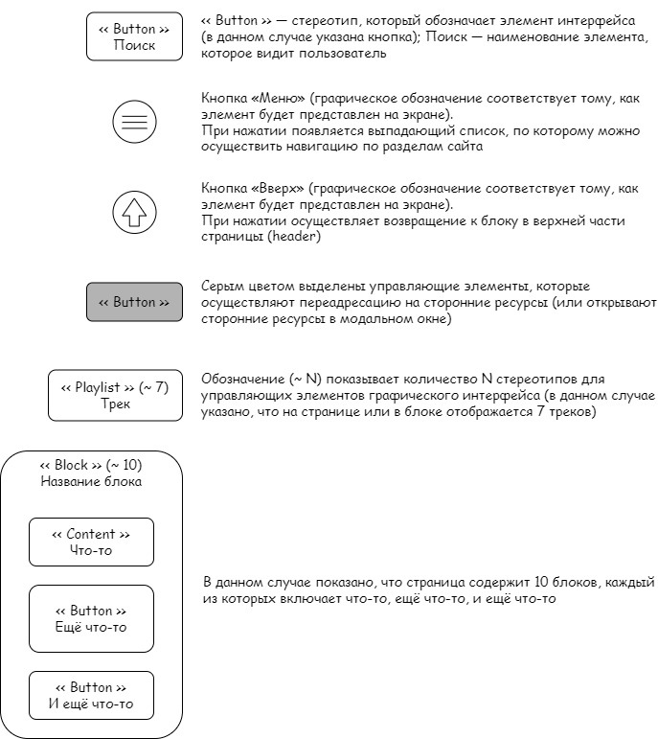

Рисунок 9 — Пояснения к навигационной карте  
и принятые условные обозначения

ЗАКЛЮЧЕНИЕ

В результате выполнения данной лабораторной работы изучены основные виды диаграмм UML для визуализации, описания структуры, поведения системы и документирования принимаемых решений.

В частности, были составлены следующие виды диаграмм:

1. Диаграмма классов
2. Диаграмма последовательности
3. Диаграмма коммуникации
4. Диаграмма деятельности

Диаграммы последовательности, коммуникации и деятельности были составлены для выполнения задач: «Поделиться плейлистом» и «Создать плейлист».

Также был изучен один из аспектов проектирования пользовательского интерфейса в части фиксации и представления возможных путей навигации пользователя между окнами и объектами интерфейса приложения. Задача визуального проектирования оконных форм пользовательского интерфейса в данной работе не рассматривалась.

Для решения задачи представления схемы перемещения по окнам использован один из подходов — диаграмма навигации по окнам (на основе UML диаграммы видов деятельности). Стереотипами состояний и видов деятельности выступают элементы веб-интерфейса (WUI) пользователя. Характер стереотипов продиктован спецификой проектируемой системы.

По результатам работы можно заключить, что диаграммы навигации по окнам, расширяя семантику UML-диаграммы видов деятельности, представляют собой новый профиль UML для моделирования некоторых аспектов задачи проектирования пользовательского интерфейса, в частности построение схемы навигации по окнам.

Таким образом, можно заключить, что выполненная работа соответствует поставленной задаче и отвечает всем сформулированным в задании требованиям.

СПИСОК ИСПОЛЬЗОВАННЫХ ИСТОЧНИКОВ

1. Павлов Е. В. Проектирование программных систем: методические указания к выполнению лабораторных работ / Е. В. Павлов. — Санкт-Петербург, 2023
2. Буч Г. Введение в UML от создателей языка / Грэди Буч, Джеймс Рамбо, Айвар Якобсон: пер. с англ. — ДМК Пресс, 2015 — 496 с.: ил.
3. Ларман К. Применение UML 2.0 и шаблонов проектирования. Введение в объектно-ориентированный анализ, проектирование и итеративную разработку: пер. с англ. — М.: ИД «Вильямс», 2013. — 736 с.: ил.
4. Вигерс, Карл. Разработка требований к программному обеспечению = Software Requirements: пер. с англ.; 3-е издание, дополненное / Карл Виггерс, Джой Битти — СПб.: Издательство «BHV», 2020. — 736 с.: ил.
5. Beatty J., Chen A. Visual Models for Software Requirements / Joy Beatty, Anthony Chen. Microsoft Press, 2012. — 480 p
6. UML Class and Object Diagrams [Электронный ресурс]. — uml-diagrams.org, 2009-2021. — URL: *<https://www.uml-diagrams.org/class-diagrams-overview.html>*   
   (дата обращения: 07.12.2023)
7. 32 User Interface Elements for UI Designers: Your Ultimate Glossary [Электронный ресурс]. — CareerFoundry / Maria de la Riva, 2019. — URL: *https://careerfoundry.com/en/blog/ui-design/ui-element-glossary/*(дата обращения: 07.12.2023)